《平面直角坐标系》全章复习与巩固(基础)知识讲解
撰稿：孙景艳 责编：吴婷婷
【学习目标】
1. 理解平面直角坐标系及象限的概念，并会在坐标系中根据点的坐标描出点的位置、由点的位置写出它的坐标；
2. 掌握用坐标系表示物体位置的方法及在物体平移变化前后点坐标的变化；
3. 通过学习平面直角坐标系的基础知识,逐步理解平面内的点与有序实数对之间的一一对应关系,进而培养数形结合的数学思想．
【知识网络】
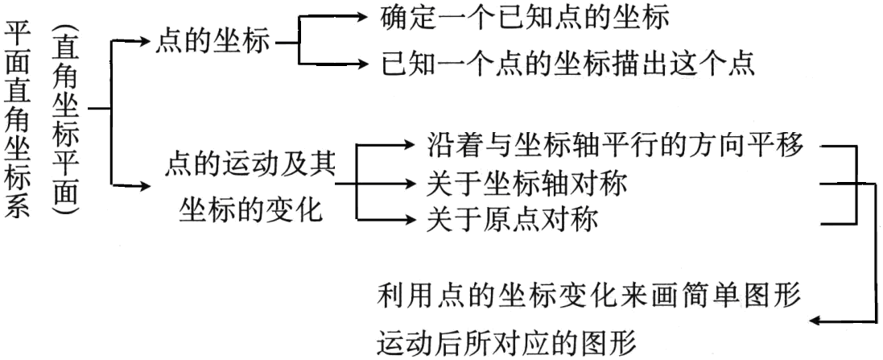
【要点梳理】
要点一、有序数对
把一对数按某种特定意义，规定了顺序并放在一起就形成了有序数对，人们在生产生活中经常以有序数对为工具表达一个确定的意思，如某人记录某个月不确定周期的零散收入，可用(13，2000)， (17，190)， (21，330)…，表示，其中前一数表示日期，后一数表示收入，但更多的人们还是用它来进行空间定位，如：(4，5)，(20，12)，(13，2)，…，用来表示电影院的座位，其中前一数表示排数，后一数表示座位号.
要点二、平面直角坐标系
在平面内画两条互相垂直、原点重合的数轴就组成平面直角坐标系，如下图：
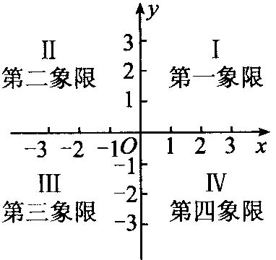
要点诠释：
（1）坐标平面内的点可以划分为六个区域：x轴，y轴、第一象限、第二象限、第三象限、第四象限，这六个区域中，除了x轴与y轴有一个公共点（原点）外，其他区域之间均没有公共点.
（2）在平面上建立平面直角坐标系后，坐标平面上的点与有序数对（x，y）之间建立了一一对应关系，这样就将‘形’与‘数’联系起来，从而实现了代数问题与几何问题的转化.
（3）要熟记坐标系中一些特殊点的坐标及特征：
① x轴上的点纵坐标为零；y轴上的点横坐标为零．
② 平行于x轴直线上的点横坐标不相等，纵坐标相等；
平行于y轴直线上的点横坐标相等，纵坐标不相等．
③ 关于x轴对称的点横坐标相等，纵坐标互为相反数；
关于y轴对称的点纵坐标相等，横坐标互为相反数；
关于原点对称的点横、纵坐标分别互为相反数．
④ 象限角平分线上的点的坐标特征：
一、三象限角平分线上的点横、纵坐标相等；
二、四象限角平分线上的点横、纵坐标互为相反数．
注：反之亦成立．
要点三、用坐标表示地理位置
用坐标表示地理位置的一般步骤：
(1)建立坐标系，选择一个适当的参照点为原点，确定x轴、y轴的正方向；
(2)根据具体问题确定适当的比例尺，在坐标轴上标出单位长度；
(3)在坐标平面内画出这些点，写出各点的坐标和各个地点的名称．
要点诠释：
(1)我们习惯选取向东、向北分别为x轴、y轴的正方向，建立坐标系的关键是确定原点的位置．
(2)确定比例尺是画平面示意图的重要环节，要结合比例尺来确定坐标轴上的单位长度．
要点四、点的运动及其坐标的变化
1．坐标系中用坐标求距离及面积
（1）理解坐标系中用坐标表示距离的方法和结论：
① 坐标平面内点P(x，y)到x轴的距离为|y|，到y轴的距离为|x|．
② x轴上两点A(x₁，0)、B(x₂，0)的距离为AB=|x₁ - x₂|；
y轴上两点C(0，y₁)、D(0，y₂)的距离为CD=|y₁ - y₂|．
③ 平行于x轴的直线上两点A(x₁，y)、B(x₂，y)的距离为AB=|x₁ - x₂|；
平行于y轴的直线上两点C(x，y₁)、D(x，y₂)的距离为CD=|y₁ - y₂|．
（2）利用坐标系求一些知道关键点坐标的几何图形的面积：切割、拼补.
2．用坐标表示平移
(1)点的平移
点的平移引起坐标的变化规律：在平面直角坐标中，将点(x，y)向右(或左)平移a个单位长度，可以得到对应点(x+a，y)(或(x-a，y))；将点(x，y)向上(或下)平移b个单位长度，可以得到对应点(x，y+b)(或(x，y-b))．
要点诠释：
上述结论反之亦成立，即点的坐标的上述变化引起的点的平移变换．
(2)图形的平移
在平面直角坐标系内，如果把一个图形各个点的横坐标都加(或减去)一个正数a，相应的新图形就是把原图形向右(或向左)平移a个单位长度；如果把它各个点的纵坐标都加(或减去)一个正数a，相应的新图形就是把原图形向上(或向下)平移a个单位长度．
要点诠释：
平移是图形的整体运动，某一个点的坐标发生变化，其他点的坐标也进行了相应的变化，反过来点的坐标发生了相应的变化，也就意味着点的位置也发生了变化，其变化规律遵循：“右加左减，纵不变；上加下减，横不变”．
【典型例题】
类型一、有序数对
1．数学家发明了一个魔术盒，当任意数对(a，b)进入其中时，会得到一个新的数：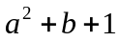．例如把(3，-2)放入其中，就会有3² +(-2)+1＝8，现将数对(-2，3)放入其中得到数m，再将数对(m，1)放入其中，得到的数是________．
【思路点拨】解答本题的关键是正确理解如何由数对得到新的数，只要按照新定义的数的运算，把数对代入求值即可．
【答案】66 .
【解析】解：将(-2，3)代入，，得(-2)²+3+1＝8，
再将(8，1)代入，得8² +1+1＝66，
故填：66．
【总结升华】解答此题的关键是把实数对（-2，3）放入其中得到实数m，解出m的值，即可求出把（m，1）放入其中得到的数．
举一反三：
【变式】我们规定向东和向北方向为正，如向东走4米，再向北走6米，记作(4，6)，则向西走5米，再向北走3米，记作________；数对(-2，-6)表示________．
【答案】 (-5，3)；向西走2米，向南走6米.

类型二、平面直角坐标系
2. (滨州)第三象限内的点P(x，y)，满足|x|＝5，y²＝9，则点P的坐标为________．
【思路点拨】点在第三象限，横坐标＜0，纵坐标＜0．再根据所给条件即可得到x，y的具体值．
【答案】(-5，-3).
【解析】因为|x|＝5，y²＝9．所以x＝±5，y＝±3，又点P(x，y)在第三象限，所以x＜0，y＜0，故点P的坐标为(-5，-3)．
【总结升华】解决本题的关键是记住各象限内点的坐标的符号，第一象限（+，+）；第二象限（-，+）；第三象限（-，-）；第四象限（+，-）．
举一反三：
【变式1】 (乐山)在平面直角坐标系中，点P(-3，4)到x轴的距离为( ) ．
A．3 B．-3 C．4 D．-4
【答案】C.
【变式2】 (长春)如图所示，小手盖住的点的坐标可能为( ) ．
A．(5，2) B．(-6，3) C．(-4，-6) D．(3，-4)
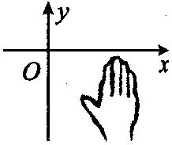
【答案】D.

类型三、用坐标表示位置与点的运动及其坐标的变化
3.如图所示，建立适当的直角坐标系，写出图中的各顶点的坐标．
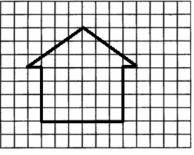
【思路点拨】建立平面直角坐标系的关键是先确定原点，再确定x轴、y轴，建立不同的直角坐标系，各顶点的坐标也不同．
【答案与解析】
解：建立直角坐标系如图所示，则各点的坐标为(-4，0)，(-3，0)，(-3，-4)，(3，-4)，(3，0)，(4，0)，(0，3)，再建立不同的平面直角坐标系，写出各顶点的坐标．(读者自己试试看)
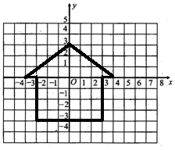
【总结升华】选择适当的直角坐标系可方便解题，一般尽可能使大多数的点的坐标为整数且易表示出来．
【高清课堂：平面直角坐标系单元复习 8（1）】
4.已知A（-1，0），B（5，0），C（-2，-4），求△ABC的面积.
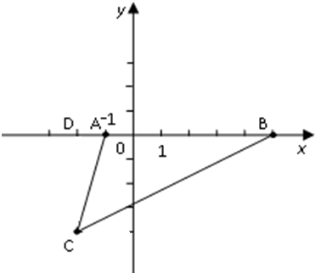
【思路点拨】观察图形可知，三角形ABC的边AB在x轴上，根据点A、B两点横坐标的差可计算出AB的长，AB边上的高等于点C的纵坐标的绝对值，由此可计算出△ABC的面积．
【答案与解析】
解：由图可知，AB＝5－（﹣1）＝6，高＝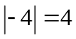，
所以△ABC的面积＝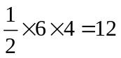.
答：△ABC的面积为12平方单位.
【总结升华】本例通过图形的转化，点的坐标与线段长度的转化解决了求图形面积的问题．点的坐标能体现它到坐标轴的距离，于是将点的坐标转化为点到坐标轴的距离，这种应用十分广泛．
5.△ABC三个顶点坐标分别是A(4，3)，B(3，1)，C(1，2)．
(1)将△ABC向右平移1个单位，再向下平移2个单位，所得△A₁B₁C₁的三个顶点坐标分别是什么?
(2)将△ABC三个顶点的横坐标都减去5，纵坐标不变，分别得到A₂、B₂、C₂，依次连接A₂、B₂、C₂各点，所得△A₂B₂C₂与△ABC的大小、形状和位置上有什么关系?
(3)将△ABC三个顶点的纵坐标都减去5，横坐标不变，分别得到A₃、B₃、C₃，依次连接A₃、B₃、C₃各点，所得△A₃B₃C₃与△ABC的大小、形状和位置上有什么关系?
【答案与解析】
解：(1)A₁(5，1)，B₁(4，-1)，C₁(2，0)．
(2)△A₂B₂C₂与△ABC的大小、形状完全相同，在位置上是把△ABC向左平移5个单位得到．
(3)△A₃B₃C₃与△ABC的大小、形状完全相同，在位置上是把△ABC向下移5个单位得到．
【总结升华】此题揭示了平移的整体性，以及平移前后的坐标关系是一一对应的，在平移中，横坐标减小等价于向左平移；横坐标增大等价于向右平移；纵坐标减小等价于向下平移；纵坐标增大等价于向上平移．
【高清课堂：平面直角坐标系单元复习 5】
举一反三：
【变式】
（1）将点P（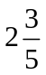,-5）向左平移个单位，再向上平移4个单位后得到的坐标为 .
（2）将点P向左平移个单位，再向上平移4个单位后得到(2，-1)，则点P的坐标为 .
（3）将点P(m-2，n+1)沿x轴负方向平移3个单位，得到 (1-m，2)，则点P坐标 .
(4)把点P₁(2，-3)平移后得点P₂(-2，3)，则平移过程是________________.
【答案】（1）（2，-1） （2）（,-5） （3）（1,2）
（4）先向左平移4个单位长度，再向上平移6个单位长度；

类型四、综合应用
6. 三角形ABC三个顶点A、B、C的坐标分别为A（2，-1）、B（1，-3）、C（4，-3.5）．
（1）在直角坐标系中画出三角形ABC；
（2）把三角形A₁B₁C₁向右平移4个单位，再向下平移3个单位，恰好得到三角形ABC，试写出三角形A₁B₁C₁三个顶点的坐标，并在直角坐标系中描出这些点；
（3）求出三角形A₁B₁C₁的面积．
【思路点拨】（1）建立平面直角坐标系，从中描出A、B、C三点，顺次连接即可．
（2）把三角形A₁B₁C₁向右平移4个单位，再向下平移3个单位，恰好得到三角形ABC，即三角形ABC向上平移3个单位，向左平移4个单位，得到三角形A₁B₁C₁，按照平移中点的变化规律：横坐标右移加，左移减；纵坐标上移加，下移减．写出三角形A₁B₁C₁三个顶点的坐标，从坐标系中画出图形．
（3）把△A₁B₁C₁补成矩形再把周边的三角形面积减去，即可求得△A₁B₁C₁的面积．
【答案与解析】
解：（1）如图1，
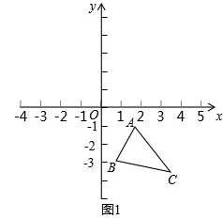
（2）如图2，A₁（-2，2），B₁（-3，0），C₁（0，-0.5）；
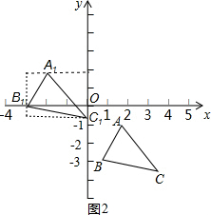
（3）把△A₁B₁C₁补成矩形再把周边的三角形面积减去，即可求得△A₁B₁C₁的面积=3×2.5-1-2.5-0.75=3.25．∴△A₁B₁C₁的面积=3.25．
【总结升华】本题综合考查了平面直角坐标系，及平移变换．注意平移时，要找到三角形各顶点的对应点是关键，然后割补法求出三角形ABC的面积。
举一反三：
【变式】如果矩形ABCD的对角线的交点与平面直角坐标系的原点重合，且点A和点C的坐标分别为(-3，2)和(3，2)，则矩形的面积为( )．
A．32 B．24 C．6 D．8
【答案】B.

